**Github command**

1.Git配置名字和email：  
 git config –global user.name “”

git config –global user.email “”

2.create repository

cd 改变目录

mkdir 创建目录

pwd 查看当前路劲

3.Git 初始化变成可管理的仓库

git init

4、file operate

touch filename.txt 创建文件

vi filename.txt 编辑文件 按i进入编辑模式，按ESC进入命令模式，:wq保存并推出

cat filename.txt 查看文件

5、添加文件

git add file 添加单个文件

git add . 添加所有文件

6、提交文件

git commit file –m “注释”提交单个文件

git commit -a –m “注释”提交所有文件

7、查看仓库状态

git status

8、查看历史纪录

git log 详细信息

git –pretty =oneline 单行简短信息

9、版本控制

git reset –-hard HEAD^ 回退到上一个版本

git reset –-hard HEAD^^ 回退到上上个版本

git reflog 查看提交信息（包含commit id）

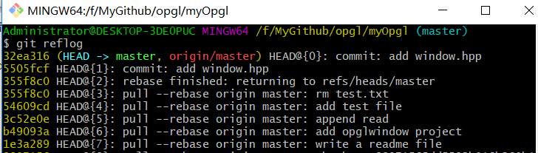

git reset –-hard commit id 回退到某个具体版本



10、撤销修改

git checkout – file

11、删除文件

git rm file

二、远程仓库

1.创建一个ssh秘钥

ssh-keygen –t rsa –C “邮箱”

2.到github上关联秘钥

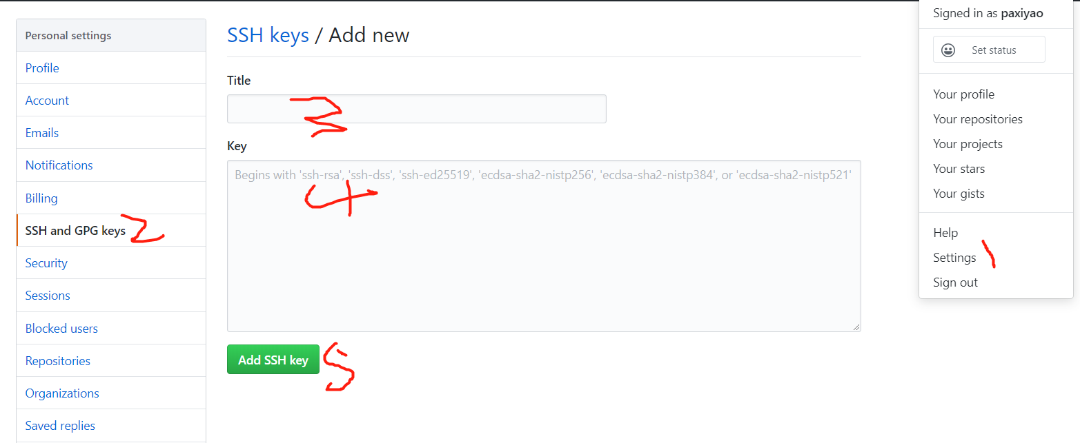

3.关联远程仓库

git remote add origin https://github.com/paxiyao/opgl.git

4.将远程仓库拉下来

git pull --rebase origin master

5、将本地的master分支最新修改推送至GitHub

git push -u origin master 第一次推送要加-u origin代表远程仓库

克隆项目

git clone <https://github.com/paxiyao/opgl.git>

版本号管理

git tag v1.0 打标签版本号1.0

git log --pretty=oneline --abbrev-commit 显示提交记录

git tag v0.9 commit id

git show v1.0 显示1.0的所有改动

git tag –d v1.0 删除某个版本

git push origin v1.0 推送到远程gibhub仓库

git push origin –tags 推送全部

git tag –d v0.9 本地删除

git push origin :refs/tags/v0.9 远程删除